春节的钟声即将敲响，在新的一年开始之际，在我们昂首期待未来的时候，有必要对过去一年的工作做一个回顾，总结以往的经验教训，以待在新的一年有所改进。去年的此刻和现在一样忙碌，翻开一年的工作周报，展现给自己的是一串联的单号，我翻阅，在里面找到自己想要的数据。思维，时刻闪耀，美工工作需要灵感、需要积累、需要有发现的眼神，更需要一份坚持和执着。

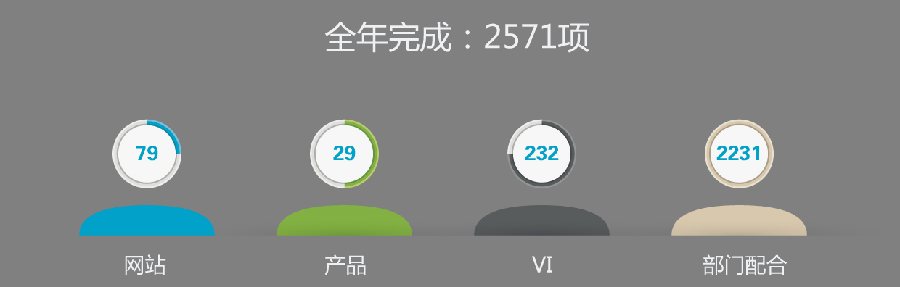

总结
Conclusion
设计工作是痛苦与快乐的炼狱，每当面临重大的设计任务时充满了压力，开始搜集各种资料（包括文字的、图片的），接下来寻找设计灵感，沉思、焦灼，经过痛苦煎熬，终于有了满意的创意时倍感轻松。每当经过艰苦的磨砺，自己的劳动成果得到大家的肯定时，便是工作中最大的快乐！充满了快意。 2014全年共完成2571项工作，网站79项，产品29项，VI设计232项，部门合作2231项。

01网站建设方面79项：涉及316个网站，1264个页面，8000000个触摸屏，6002个手机版网站.

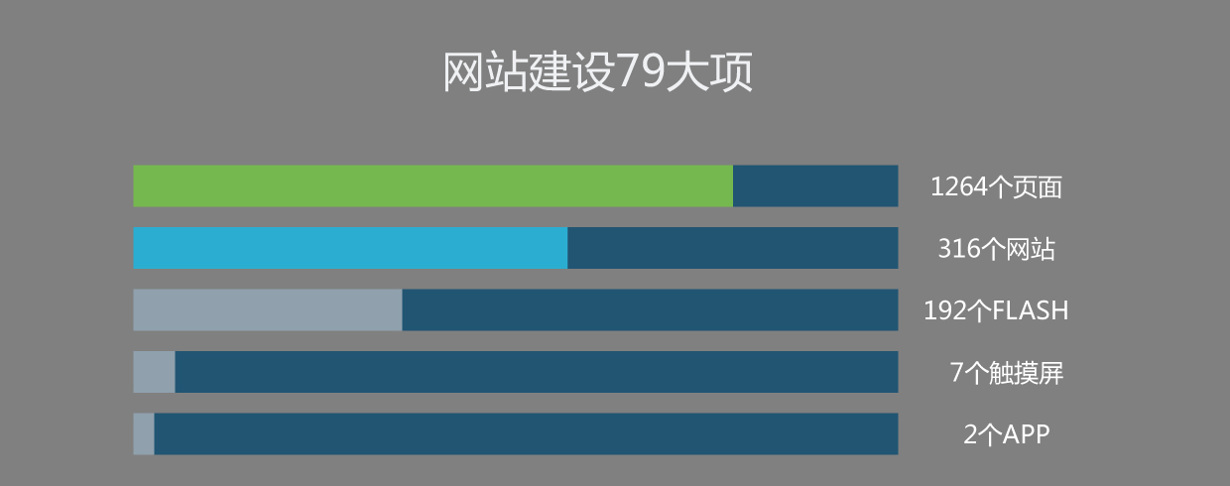
02产品建设方面29项：涉及图标总数14308个，建立图标标准尺寸：图标四种尺寸16*16、96*96、128*128、256*256px。

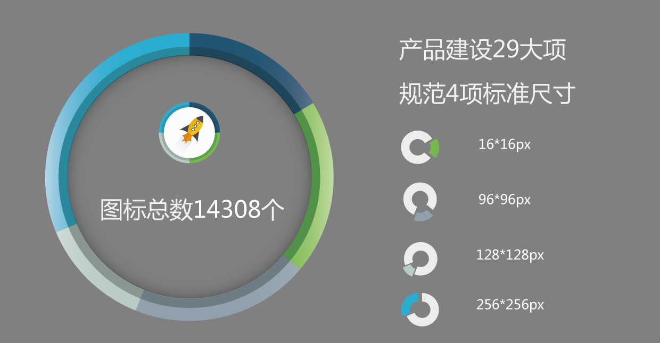

2014UI标准版、系统界面；及相应的应用系统界面（logo、系统图标、软件操作流程图、方案应用图）。
03公司VI设计方面232项：画册共计12本，展板展架共计220个，费用预计9900￥
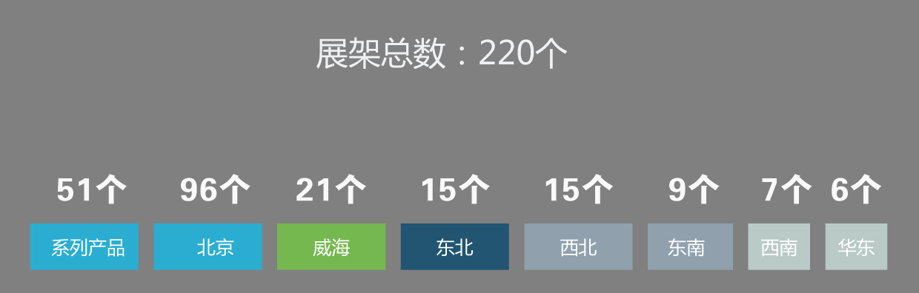
画册共计12本456页，《2014版公司画册3版》形成了配套产品画册设计，配套产品主题网页设计、配套产品展架设计、配套VI

04部门配合方面2231项：封面设计共300个，系统top图共1563个、名片239个，微信12期、信息14项.
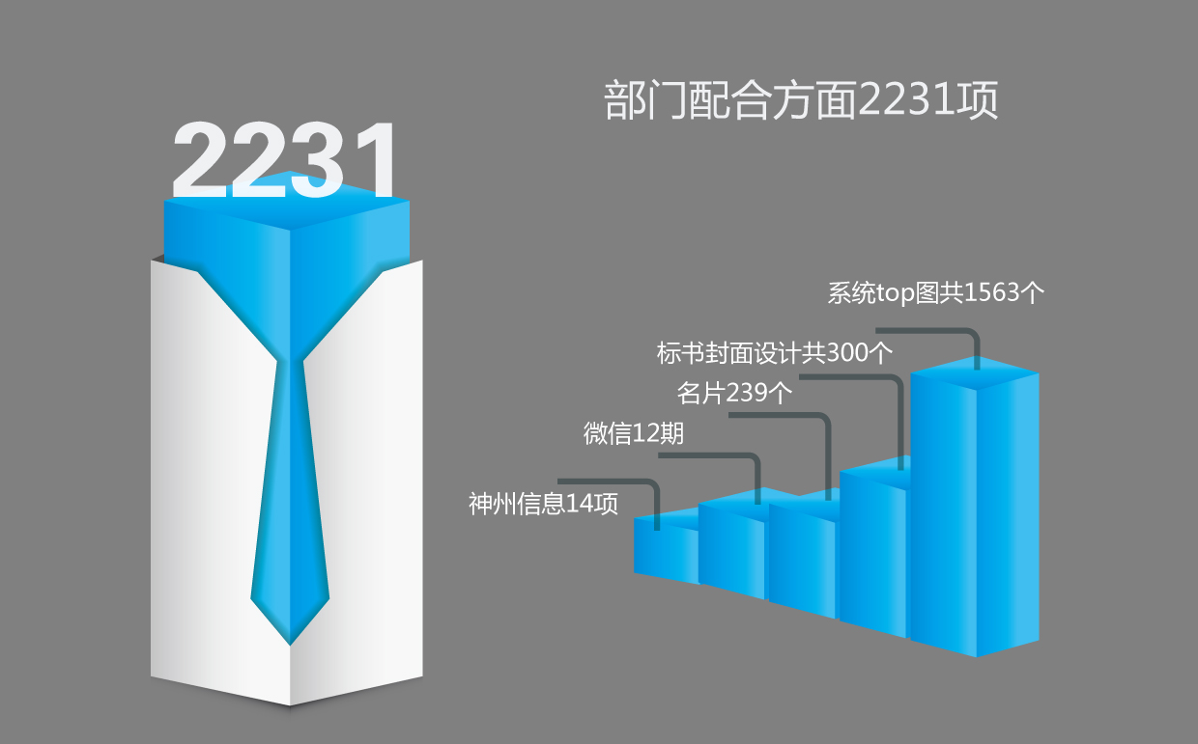

06总结工作之后，也发现了工作中的种种不足之处。

1. 需要再加强锻炼自身的设计水平和业务能力，随着公司市场业务的转变，设计需求也在不断变化，根据公司的发展不断学习新知识，2015年将手机APK、APP、移动客户端纳入重点，提高web交互设计在网站中的效果应用的知识学习。并且时刻关注国际网站设计发展趋势，与时俱进，努力将自己历练成为设计精英，为公司设计出好的产品。

2. 优化设计师与其他部门的工作流程，改善工作有效性，提高工作效率。更多了解其他部门的工作性质，制定工作流
程表格，使公司部门之间团结合作，稳步发展要继续在自己的工作岗位上兢兢业业做事，踏踏实实做人，争取做出
更大的成绩来，为公司带来更大的效益。

- 增加公司新的利益收入点，例如公司运营的平台可以吸收投放网站广告，营造品牌氛围增加公司产品附加值，创办广告设计联盟，承接广告业务，申请设计著作权，从买服务向买品牌转变，实现品牌价值，让设计为公司创收，最终打造品牌之路。

- 改变设计模式和思维，自产网之后，网站界面和产品界面都会下大力气创新，2015网站产品力主创新，规范网站设计方式。实现一个高大上的网站首屏设计。思考和讨论很长时间总结出最好的方法就是把设计的侧重点集中到网站的内容上，并着重强调重要的内容，使这部分内容在整个首屏设计里面凸现出来。另一方面还要注意，设计的时候还要兼顾扩大品牌的影响力。这些首屏主要是靠内容、标志或者导航的设计来吸引眼球。因为用户容易被那些有趣的标题元素和完美的页面展示吸引，最完美的首屏设计要在在初次就点燃访问者的好奇心。

5. 2016年公司宣传画册12册，展架220套，整体是2015投放的三倍，希望公司2017年在广宣方面加大广告设计和市场投放量，把单一的以公司为主的宏观背景推广形式转变为有各大区特色的宣传产品，例如：因各省份地势差异，土地权实施每个省需要因地制异，为各大区设计单独的适合自身的土地确权成功案例画册、流程图、施工图。

- 品牌推广和应用加快与信息的对接，2016年底在网站和平面设计方面与信息工作对接14项，整体对接过程比较零散，计划在2017年第一季度完成网站、平面、VI、文宣等设计方向的整体对接，希望公司提供更好的对接平台。提供有力的视觉支持。

展望
Expectation
因为热爱自己的工作，所以精通本岗位的专业只是和业务技能，熟悉有关行业规范，关注行业的发展趋势。时刻保持强烈的创新意识。 坚守工作岗位，以极高的工作热情主动全身心地投入到自己的工作当中去，不骄不躁，积极配合开发。很好的理解自己工作，出色的履行了岗位职责，能够高质、高效的完成本职工作。把2016年美工工作定为打造品牌之路提升年份，美化路线整体发展，整合信息+配套设计（网站、产品、画册、操作手册、分享宣传），从单一项目设计到整体品牌包装。全方位渗透品牌信息，从企业文化机制、产品、渠道、代理商、终端，到广告信息的发布，都植入品牌信息，且是全方位的阐释。组建品牌管理部门，由品牌管理部门专门负责企业品牌的建设与推广。

打造品牌之路

从单一项目设计到整体品牌包装，形成完整的设计服务一条线

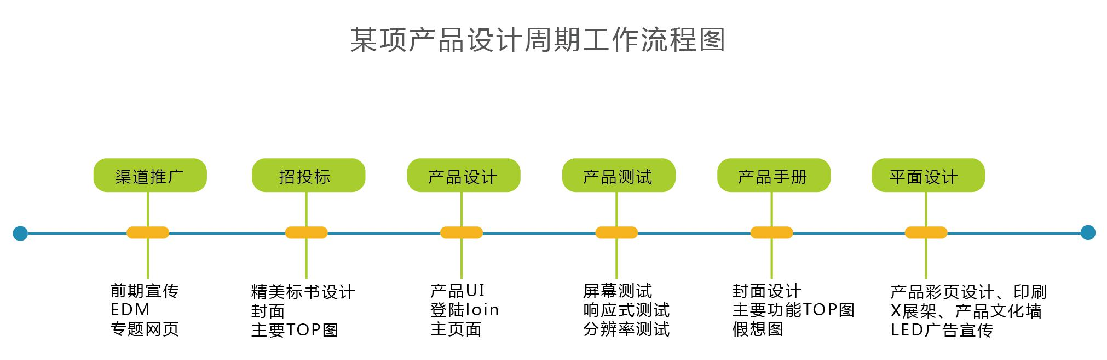

设计服务一条线

围绕产品，定位包装服务；从渠道部开始串联前期宣传EDM+专题网站，串联项目组招投标标书设计+top图，串联产品事业部UI界面美化+login+定制页面设计，串联产品测试部响应式测试+分辨率测试，串联网站事业部WEB+APP+触摸屏设计，串联行政部产品彩页设计+印刷+x展架+led广宣+文化墙，整体形成设计服务一条线。品牌包装超越竞争对手获取更大价值，一个较好的途径是对产品进行创新。创新不是非要有尖端技术，也不是非要有尖端人才，更不是关起门来自己摸索。最主要是靠走出去，了解市场、了解竞争对手，怎样发挥设计优势用低成本的方式去做市场。从美化这一关比竞争对手多走一步，优势环节美工怎样配合市场营销，劣势环节中发现与竞争对手之间存在的差异，有可能发现实效的盈利模式。
新年快乐!
网站设计部组
2017.1.1

